新 书 推 荐

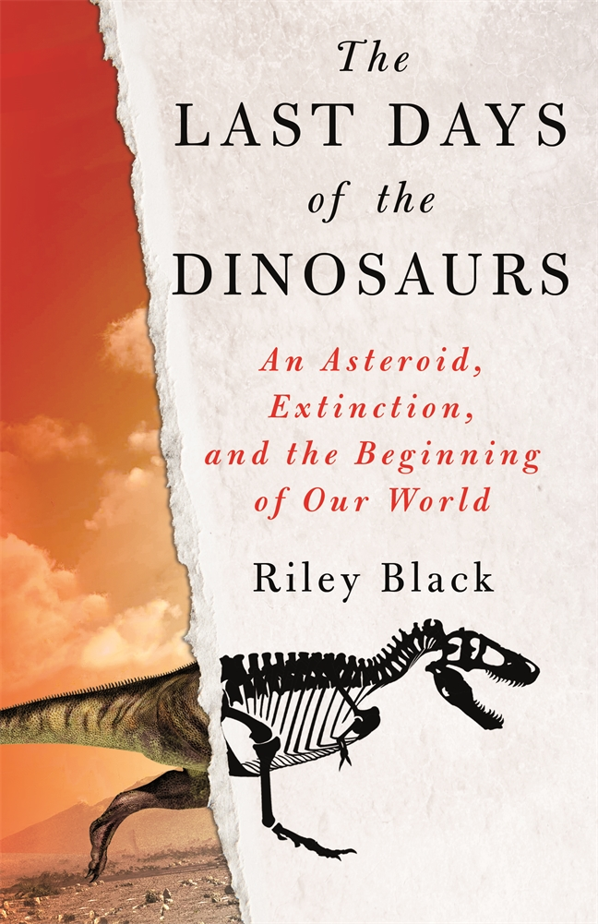
中文书名：《恐龙的末日》
英文书名：THE LAST DAYS OF THE DINOSAURS
作 者：Riley Black
出 版 社：St. Martin’s Press
代理公司：ANA/Connie
出版时间：2022年4月
代理地区：中国大陆、台湾
页 数：约80,676字
审读资料：电子书稿
类 型：科普

内容简介：

想象自己生活在白垩纪。这是6600万年前古蒙大拿地狱溪的一个阳光明媚的下午。一只可怕的三角龙漫步在森林的边缘。几小时后，这里的一切都会被抹去。苍翠将被烈火取代。雷克斯暴龙将和其他所有非鸟类恐龙一样，被从宝座上推倒，无论它们的体型、饮食或性情如何。他们只是还不知道而已。

这场灾难的起因早在几十年前就已查明。一颗直径约7英里的小行星撞向地球，造成了一个直径超过50英里的地质创伤。在随后发生的可怕的大灭绝中，超过一半的已知物种似乎在一夜之间消失了。但这是地球生命历史上最糟糕的一天，对我们和恐龙来说都是至关重要的，因为它为之前1亿年关闭的进化机会提供了机会。

在《恐龙的末日》一书中，莱利·布莱克带领读者回顾了在撞击发生后的日子、岁月、世纪和百万年里发生了什么，追踪了取代这个地点的大规模破坏，并想象了可能发生在全球其他地方的情况。生命的损失是尖锐和深刻的，但幸存的生命所承载的希望为我们现在所知的世界奠定了基础。

作者简介：

莱利·布莱克（RILEY BLACK）被誉为“我们最具天赋的年轻科学作家之一”，也是广受好评的《万能钥匙》、《我心爱的雷龙》、《石头写的》和《恐龙统治时代》的作者。莱利是《科学美国人》(Scientific American)的在线专栏作家，已成为古生物学方面的广泛认可的专家，并曾出现在《科学星期五》(Science Friday)、《赫芬顿邮报现场》(HuffingtonPost Live)和《综合考虑》(All Things Considered)等节目中。莱利还写过关于书呆子流行文化的文章。

谢谢您的阅读！
请将回馈信息发至：萧涵糠(Connie Xiao)
安德鲁﹒纳伯格联合国际有限公司北京代表处
北京市海淀区中关村大街甲59号中国人民大学文化大厦1705室, 邮编：100872
电话：010-82449325
传真：010-82504200
Email: Connie@nurnberg.com.cn
网址：www.nurnberg.com.cn
微博：http://weibo.com/nurnberg
豆瓣小站：http://site.douban.com/110577/
微信订阅号：ANABJ2002


